MENDAMPINGI BAPAK PJ GUBERNUR JAMBI MENERIMA KUNJUNGAN KERJA ROMBONGAN KETUA DAN ANGGOTA KOMISI V DPR RI PUSAT
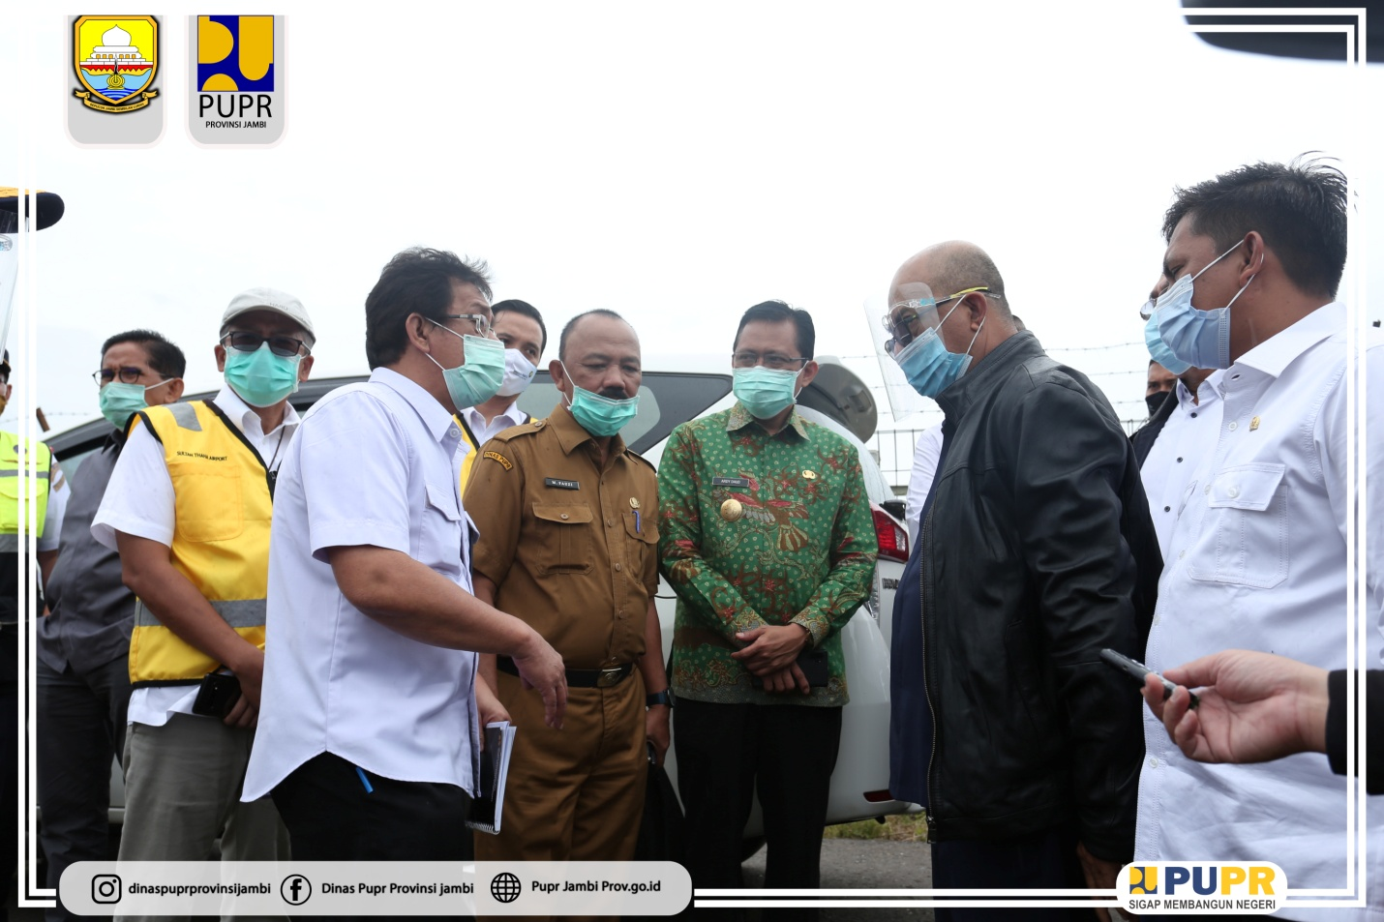

Jambi (Humas PUPR Prov.Jambi) - Penjabat sementara (Pjs) Gubernur Jambi, Ir.Restuardy (Ardy) Daud,M.Sc berharap dukungan pembangunan infrastruktur dan transportasi di Provinsi Jambi dari Komisi V DPR RI. Hal itu disampaikannya saat menerima Kunjungan Kerja Komisi V DPR RI di Provinsi Jambi, di Auditorium Rumah Dinas Gubernur Jambi, Senin (12/10/2020) siang.
Pembangunan sub bidang Sumber Daya Air, khususnya lanjutan pembangunan prasarana pengendalian banjir Kota Jambi, berupa pembangunan dan Revitalisasi Drainase Utama Kota Jambi, serta lanjutan revitalisasi Danau Sipin Kota Jambi, untuk sub bidang KeCiptakaryaan, prioritas kegiatan adalah penurunan luasan kawasan kumuh perkotaan Jambi, berupa perbaikan kualitas Kawasan kumuh Danau Sipin Kota Jambi, Pembagunan Sistem Pengolahan Air Limbah Kota Jambi, serta Sistem Penyediaan Air Minum untuk Kebupaten Tebo dan Kabupaten Kerinci. Kemudian sub bidang perumahan, selain kegiatan rutin Bantuan Stimulan Perumahan Swadaya (BSPS) dalam rangka meningkatkan jumlah Rumah Layak Huni di seluruh kabupaten/kota, juga untuk merealisasikan pembangunan Rumah Susun Pekerja RSUD Raden Mattaher Jambi, sub bidang Kebinamargaan, pembangunan jalan ruas Jambi – Muara Sabak agar dapat dituntaskan sepenuhnya. Selain itu, beberapa ruas jalan nasional lainnya serta beberapa jembatan, serta mohon kiranya beberapa ruas jalan kewenangan provinsi dapat ditingkatkan statusnya menjadi jalan kewenangan nasional, sesuai dengan kondisi terkini dan kebutuhan, dan untuk sektor transportasi, pengembangan bandara-bandara yang ada di Provinsi Jambi, seperti rencana perpanjangan runway Bandara Sultan Thaha, serta pengembangan dan penambahan fasilitas Bandara Depati Parbo Kerinci dan Bandara Bungo. Selain itu, pembangunan Halte Sungai di Kabupaten Muaro Jambi, Kabupaten Tanjung Jabung Barat, Kabupaten Tanjung Jabung Timur, serta pembangunan dermaga di Danau Kerinci untuk menunjang transportasi dan pariwisata.
Dalam kesempatan tersebut kepala dinas PUPR juga menyampaikan : Saya yakin dan percaya dengan adanya perwakilan 3 putra terbaik Jambi yang duduk di komisi V akan membuat usulan pembangunan ini dapat terealisasi dengan cepat. Ditengah keterbatasan anggaran pembangunan pada Pemerintah tingkat I saat ini akibat pandemi COVID-19, besar harapan kita supaya banyak anggaran dari pusat yang turun ke Jambi. Sehingga pembangunan semakin pesat dan maju.

